
Vervoer en verkeer Les 3*
- Welk woord is goed?

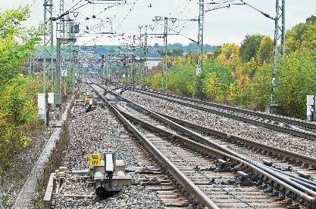 | 0 de rails  0 de trein  0 het station | 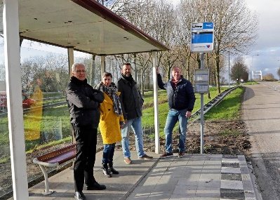 | 0 rijden  0 wachten  0 stelen
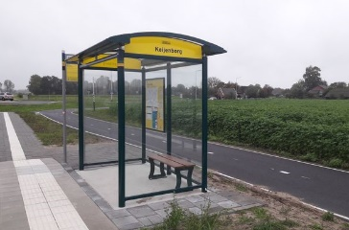 | 0 de bakfiets  0 inchecken  0 de bushalte | 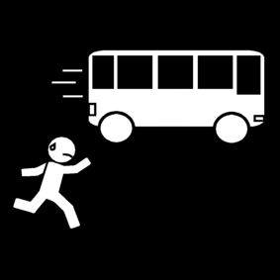 | 0 de bus pakken  0 de bus nemen  0 de bus missen
  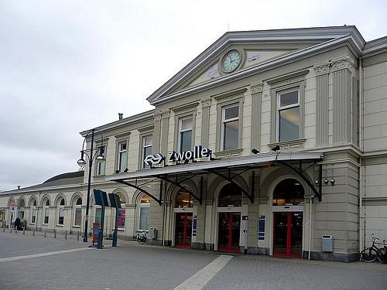 | 0 het station  0 de bushalte  0 het vertrek |  | 0 het woord vragen  0 de weg vragen  0 de weg zien
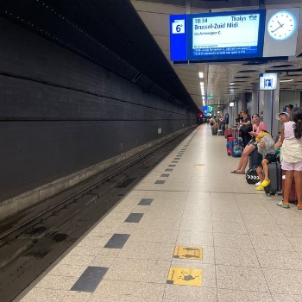 | 0 de bushalte  0 het perron  0 de ov chipkaart | 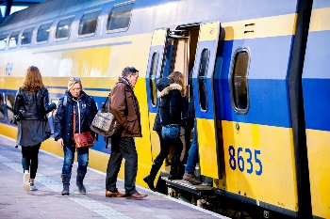 | 0 instappen  0 uitstappen  0 wachten
- Samen praten. Wat zie je? Maak de zinnen af.

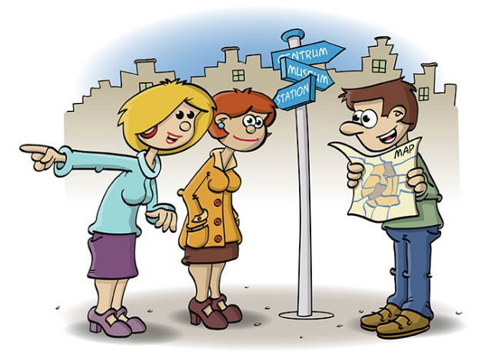

De man heeft een kaart
De man vraagt……………………………………………..
…………………………………………………………………….
De vrouwen …………………………………………………
…………………………………………………………………….

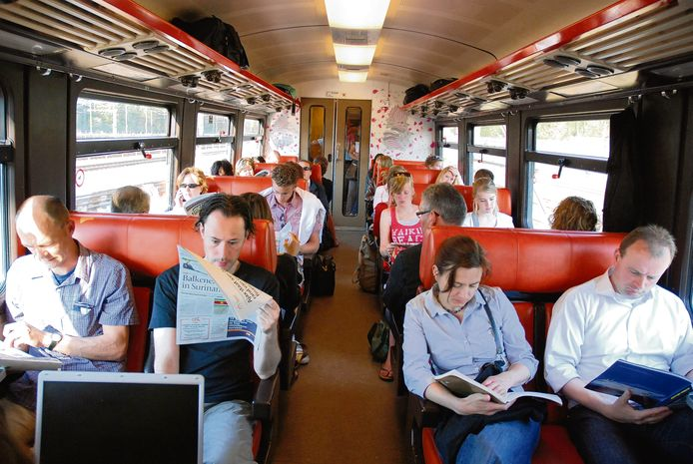
De mensen zitten …………………………………………..
……………………………………………………………………….
De mensen …………………………………………………….
……………………………………………………………………….

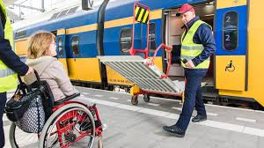
De vrouw ………………………………………………

……………………………………………………………..

De man …………………………………………………

……………………………………………………………..

- Lezen



Ming is 19 jaar. Hij werkt ’s avonds in een restaurant.
Het restaurant gaat om 00.00 uur dicht.
Vandaag zegt de kok: “Ik ben jarig. Wie wil er nog iets drinken?”
“Ja, leuk!” zeggen de collega’s.
Ming denkt: “Ik moet naar huis. Ik moet met de bus!”
Ming zegt: “Ja, ik wil wel een glas bier.”


Het is gezellig. Ming drinkt één glas. En nog één. En nog één.
De kok kletst. De mannen praten en lachen.
Ming vergeet de tijd. Hij vergeet de bus.
De klok slaat. Ming schrikt.
“Hoe laat is het?”
“Half 2”, zegt de kok.
“O nee!” roept Ming. “Ik heb de laatste bus gemist!”
Wat nu?

“Ik kan je niet thuisbrengen”, zegt de kok. “Ik heb alcohol op.”
Ming pakt zijn telefoon.
Hij belt zijn vader op.
“Papa? Kun je mij ophalen?”
Zijn vader ligt in bed. Hij vindt het niet leuk. Hij is boos op Ming.
Maar toch haalt hij Ming op. Want hij houdt van zijn zoon.


- Waar / niet waar ?

1 | Ming is een vrouw | 1 | Waar / niet waar
2 | Ming werkt in het restaurant | 2 | Waar / niet waar
3 | Ming gaat met de fiets naar zijn werk | 3 | Waar / niet waar
4 | Ming is oud | 4 | Waar / niet waar
5 | De kok is jarig | 5 | Waar / niet waar
6 | Ming moet met de bus naar huis | 6 | Waar / niet waar
7 | Ming is te laat voor de bus | 7 | Waar / niet waar
8 | Ming is zijn OV kaart kwijt | 8 | Waar / niet waar
9 | Ming drinkt niets | 9 | Waar / niet waar
10 | De mannen gaan samen eten | 10 | Waar / niet waar
11 | De kok brengt Ming naar huis | 11 | Waar / niet waar
12 | De vader van Ming ligt in bed | 12 | Waar / niet waar
13 | De vader van Ming blijft thuis | 13 | Waar / niet waar
14 | Ming slaapt in het restaurant | 14 | Waar / niet waar


4. Werkwoorden
Ik mis de bus
Jij mist de bus
Hij mist de bus
Wij missen de bus
Jullie missen de bus
Zij missen de bus
Ik heb de bus gemist
Jij hebt de bus gemist
Hij heeft de bus gemist
Wij hebben de bus gemist

- De vrouw ……………………………. de bus.
- Mijn man heeft de bus …………………………………………….
- Snel, snel, anders ………………………………………….. jullie de trein!
- Ik was te laat, ik heb de bus ……………………………………
- Jullie …………………………………… de laatste trein.
- De kinderen hebben de schoolbus ………………………………….
- Ik ………………………………….. de bus als ik laat uit bed kom.

